21.05-24.05.2020г.

Творческое объединение «Солнышко». 1,2 группа, 1 год обучения

Раздел: «Логическая математика»

Тема: «Решаем примеры».

(Работать в тетрадях, сфотографировать и переслать WhatsApp)

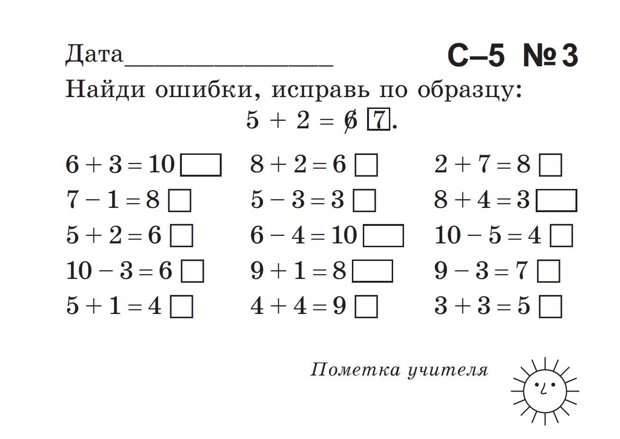

21.05-24.05.2020г.

Творческое объединение «Солнышко». 1,2 группа, 1 год обучения

Раздел: «Занимательная лексика»

Тема: «Волшебный звуковичок»

( сфотографировать и переслать на WhatsApp)

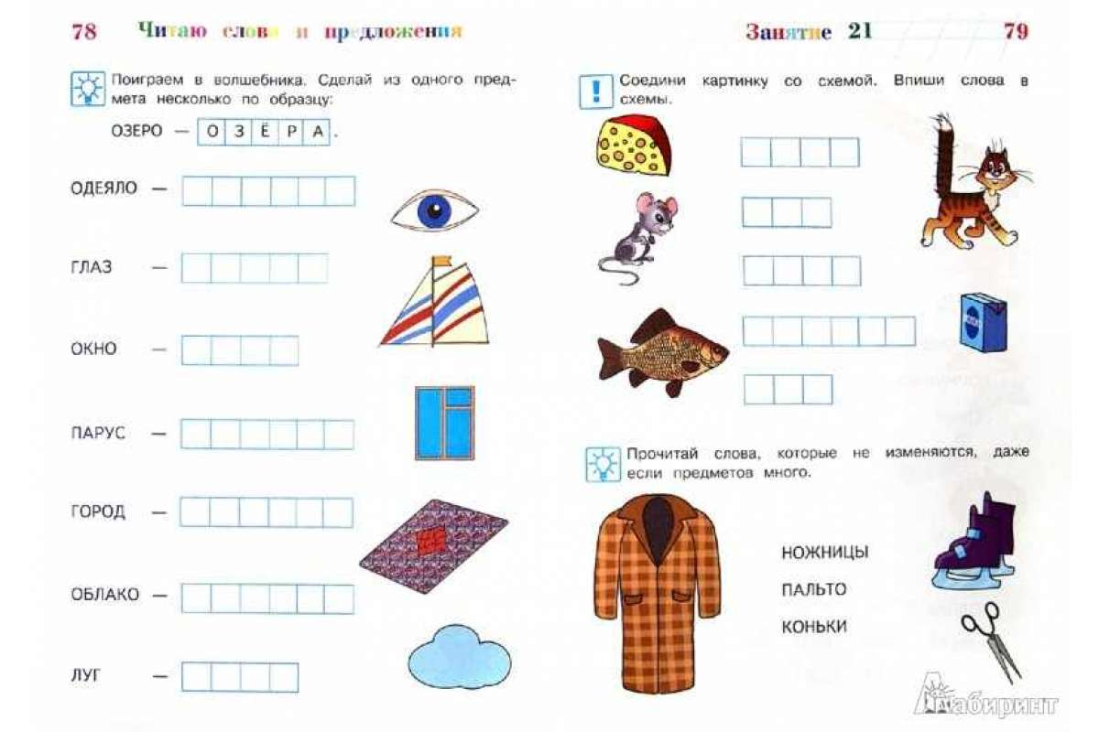

21.05 -24.05.2020г.

Творческое объединение «Солнышко». 1, 2 группа, 1 год обучения

Раздел «Окружающий мир»

Тема: «Профессии». 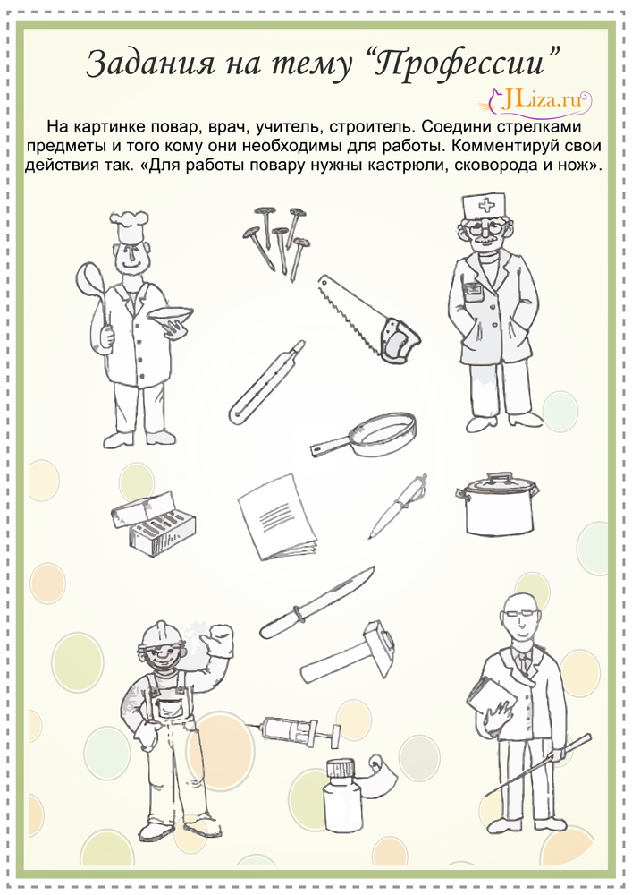

21.05 – 24.05.2020г.

Творческое объединение «Солнышко». 1, 2 группа, 1 год обучения

Раздел: «Изобразительная деятельность»

Тема: «Рисуем цыплёнка»

(Рисунок в альбоме, сфотографировать и переслать на WhatsApp)

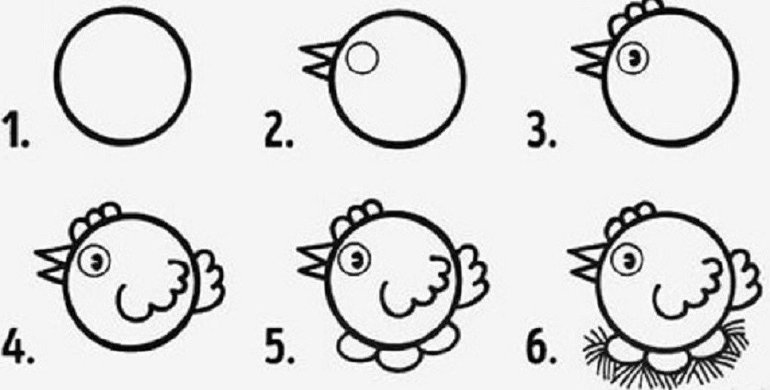

21.05 – 24.05.2020г.

Творческое объединение «Солнышко». 1, 2 группа, 1 год обучения

Раздел «Английский язык»

Тема: «Повторяем пройденные слова по теме «Продукты».

(Выучить слова).

